|  |  |  |  |
| --- | --- | --- | --- |
| ４年 | １ | 角とその大きさ | 組　　　番  名前（　　　　　　　　　　　　　） |



次の（　　　　）にあてはまる数をかきいれましょう。

１８０

９０

①　直角は（　　　　）度、半回転の角は（　　　　　）度です。

　②　右の図は、１組の三角じょうぎを使っていろいろな

㋐



㋑

角をつくったものです。㋐、㋑の角の大きさを答えま

しょう。

１５

　　㋐（　　　　　）度　　㋑（　　　　　）度

７５

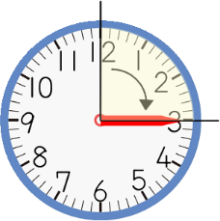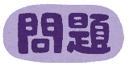



時計の長いはりは、６０分で１回転します。１回転したときにできる角度は、360°だから、６０分で360°回転するといえます。右の図のように、０分から１５分で回る角度が何度になるかわかりますか？



三角じょうぎの直角のところと同じだから、９０°だと思います。

分度きではかったら、９０°でした。

あさみ



文字ばんを見て、１２÷３＝４だから、１５分の４つ分で６０分になると考えました。

９０°×４＝360°になっているので、０分から１５分まで回る角度は９０°といえます。

はやと

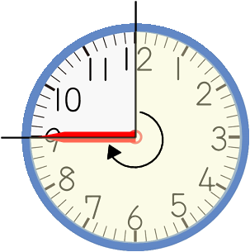

はやとさんは、文字ばんに注目したのですね。

では、長いはりが、０分から４５分で回る角度は何度でしょうか？



１５分が３つ分で、４５分になります。長いはりは、１５分で回る角度が９０°だから、４５分で回る角度は、９０×３＝270で、270°になります。

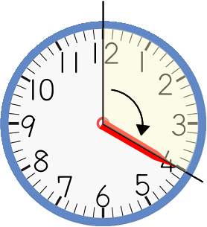



よくできましたね。

次に、０分から２０分で回る角度をもとめることができるかな？



文字ばんの文字が３から４にふえました。文字ばんの３と４と文字の間が、何度かがわかれば、０分から２０分で回る角度がわかりますね。

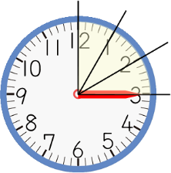

文字と文字の間の角度は、どこも同じです。さっき、０分から１５分で回る

角度は９０°とわかりました。そして、右の図から９０°の間が３つにわかれ

るから、文字と文字の間の１つ分の式は、９０÷３で、　　　°になります。

だから、０分から２０分で回る角度は、９０＋　　　 を計算するといいです。

　　　　　　　　　　　　　　　　で

何度かがわかれば、０分から２０分で回る角度がわかりますね。



３０

　（１）　　　　にあてはまる数を答えましょう。　　　　　　　　　　　　（　　　　　　　　）



さい後の問題です。０分から４０分で回る角度をもとめることができるかな？

（２）０分から４０分で回る角度をもとめましょう。数や言葉、式を使って説明しましょう。

（例）２０分が２つぶんで、４０分になります。長いはりは、２０分で回る角度が１２０°だから、

４０分で回る角度は、１２０×２＝２４０で、２４０°になります。

|  |  |  |  |
| --- | --- | --- | --- |
| ４年 | ２ | １けたでわるわり算の筆算 | 組　　　番  名前（　　　　　　　　　　　　　） |



次の問いに答えましょう。

①　８０÷６の筆算の答えのたしかめをします。　　　　　　　②　次の計算を筆算でしましょう。

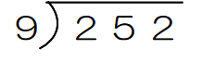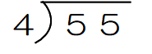　　　　　　にあてはまる数やことばをかきいれましょう。 ㋐　　　　　　　　㋑

２ ３

１８

7 2

7 2

0

１３

４

１５

１２

３

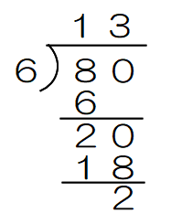

２

　６　×　１３　＋　　　　　＝　８０

わる数×　　　　 ＋ あまり ＝ わられる数

…

…

…

…

商



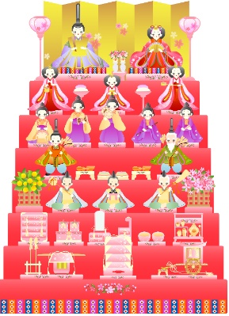　ゆうみさんの家には、ひな人形の７だんかざりがあります。

　お母さんとゆうみさんが次のような話をしています。

ひなだんのかいだんの赤いじゅうたんがずいぶんよごれているわね。

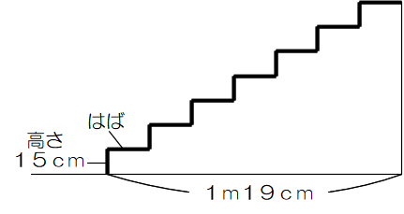

新しいじゅうたんにはりかえてあげようよ。わたしも手つだうよ。

右の図の太い線のところに、じゅうたんをひくわね。どのくらいの長さを買えばいいかな。



かいだんの高さやはばの長さをはかってみたら、高さは、どのだんも同じ高さで１５ｃｍでした。

ひなだんの全体のはばは、１ｍ１９ｃｍでした。

（１）ひなだん１だんのはばは、何ｃｍになるか答えましょう。式と筆算もかきましょう。

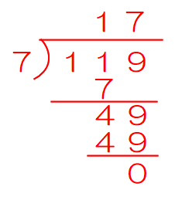　　　　式　　　　　　　　　　　　　　　筆算

１１９÷７

答え（　　　　　　　）ｃｍ

１７



さっそく、じゅうたんを買ってきたわよ。２ｍ５０ｃｍぶん買ってきたけれど、たりるかな？



計算してみるね。ひなだんに使うじゅうたんの長さを、次のようにもとめました。

　１１９＋１５×７　だから、２２４ｃｍとなります。

２ｍ５０ｃｍは２５０ｃｍのことだから、２２４ｃｍより長いので、たります。

（２）ゆうみさんの式の１５×７はどのようなことを計算している式ですか。言葉と数を使ってかきましょう。

「１５」と「７」が何を表しているかがわかるようにかきましょう。

（例）１５はひなだん１だんの高さで、７はだんの数です。

　　　１５×７は、ひなだんの高さのぶんに使われるじゅうたんの長さを計算している式です。

　　　　　　　　　　　　　　　　　　　　　　　　　　　　　　　　　　　　　　（　　　　　　）枚

|  |  |  |  |
| --- | --- | --- | --- |
| ４年 | ３ | 折れ線グラフ | 組　　　番  名前（　　　　　　　　　　　　　） |

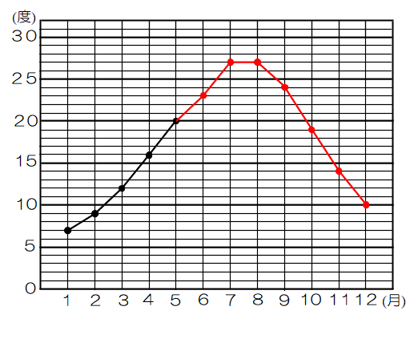

次の問題に答えましょう。

　①　次の表は、月ごとの気温を調べたものです。

　　㋐　表の４月の気温を答えましょう。

１６

　　　　　　　　　　　　　　　（　　　　　　　）度

　　㋑　グラフのつづきを右のグラフにかきましょう。



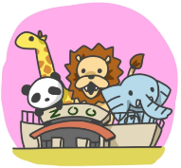

　表１は、６月から９月までの４か月間の、遊園地と動物園の入園者数を調べ

たもので、表２は、遊園地の乗り物ごとの者数を調べたものです。

〔表１〕　　　　　　　　　　　　　　　　　　　　　〔表２〕

（１）遊園地のスタッフが、６月から９月までの４か月間の入園者数や利用者数について話しています。

次のア～エの中で表１、表２だけではわからないものを１つえらび、記号に○をつけましょう。

　　 ア　遊園地も動物園も８月の入園者がいちばん多いですね。

　　 イ　ジェットコースターの利用者がいちばん多いですね。

　　 ウ　６月は、メリーゴーランドの利用者が少ないですね。

　　 エ　遊園地の入園者は、合計で13690人ですね。

**シャトルバス利用者数**

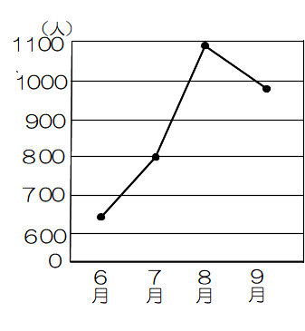

**遊園地**

**動物園**

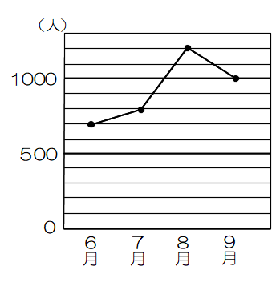（２）遊園地と動物園のそれぞれの園長は、園と駅

をむすぶシャトルバスを運行すれば、入園者が

ふえると考えました。そこで、６月から９月ま

での４か月間、シャトルバスの運行をためして

みました。右のグラフは、シャトルバスの利用

者数のわり方のようすを、折れ線グラフで表

したものです。



遊園地にくらべて、動物園のほうが、７月から８月までの線のかたむきが急です。

だから、遊園地にくらべて動物園のほうが、７月から８月までのシャトルバスの利用者数のふえ方は大きいです。

さとる

　　　さとるさんが言っている、　　　の部分のことは正しくありません。そのわけを、グラフからわかるシャトルバス利用者数に注目して、言葉や数を使ってかきましょう。

（例）７月から８月までのシャトルバスの利用者数は、遊園地が約400人ふえていて、動物園が

約300人ふえています。だから、遊園地にくらべて動物園のほうが、７月から８月までのシャトルバス利用者数のふえ方は、大きくないです。

答え　約　　　　　　万トン

|  |  |  |  |
| --- | --- | --- | --- |
| ４年 | ４ | 一億をこえる数 | 組　　　番  名前（　　　　　　　　　　　　　） |



次の問題に答えましょう。

　①　次の（　　　　　）にあてはまることばをかきいれましょう。

差

和

　　　たし算の答えを（　　　　　）、ひき算の答えを（　　　　　）、

商

かけ算の答えを（　　　　　）、わり算の答えを（　　　　　）といいます。

積

　②　数字でかきましょう。

　　　㋐　二四千億　　　　　　　　　　 　　（　 　　 　　　　　　　　　　　　　　）

２４０００００００００００

㋑　1000万を６３こ集めた数　　　 　 （　　 　 　　　　　　　　　　　　　　　）

６３０００００００





　むかしの算数の本に吉田光由がかいた「塵劫記（じんこうき）」という本があり、

その中に「ねずみ算」についてかかれているところがあります。

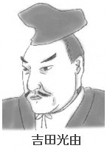

正月に、ねずみ父母いでて、子を十二ひきうむ。おやともに十四ひきになる。

このねずみ二月には、子もまた子を十二ひきづつうむゆへに、おやともに、

　九十八ひきに成。

（今の言い方にかえると）１月に、ねずみの父母が、子ども１２ひき（オス６ひき、メス６ひき）をうみます。すると、おやとあわせて１４ひきになります。この父母ねずみと1月に生まれた子どもの１４ひきで、７ペアでき、すべてのペアが子どもを１２ひき（オス６ひき、メス

６ひき）ずつうみます。すると、おやとあわせて全部で９８ひきになります。

じゅんさんは、９８ひきになる理由を次のようにせつめいしました。

１月は、おやが２ひきで1ペアです。

１ペアが１２ひきうむので、１２×１＝１２、２＋１２＝１４だから、１４ひきです。

２月は、おやが１４ひきで７ペアです。

７ペアが１２ひきずつうむので、１２×７＝８４、８４＋１４＝９８だから、９８ひきです。



（１）じゅんさんのせつめいをもとに、３月のねずみの数をもとめるせつめいをするとどのようになりますか。

　　　次のかきだしにつづけて、３月のねずみの数をもとめるせつめいを、言葉と式を使ってかきましょう。

３月は、おやが９８ひきで、４９ペアです。

（例）４９ペアが１２ひきずつうむので、１２×４９＝５８８、９８＋５８８＝６８６だから、

　　６８６ひきです。

かくのごとくに、月に一度づつ、おやも子も、またまごもひこも月々に十二ひきづつうむ。時に、十二月にはなに程に成ぞ。年中の分、合二百七十六億八千二百五十七万四千四百二ひき也。

（今の言い方にかえると）このように、月に一度ずつ、おやも子も、またまごもひまごも、まい月１２ひきずつうみます。１２月には、どれくらいになると思いますか？

1年間で合わせて二百七十六億八千二百五十七万四千四百二ひきになる計算になります。

　（２）１２月の「二百七十六億八千二百五十七万四千四百二」ひきを数字でかきましょう。

２７６８２５７４４０２

　　　　　　　　　　　　　　　　　　　　　　　　　　　（　　　　　　　　　　　　　　　　　　）

|  |  |  |  |
| --- | --- | --- | --- |
| ４年 | ５ | 垂直・平行と四角形 | 組　　　番  名前（　　　　　　　　　　　　　） |



次の問いに答えましょう。

　①　直線とになっている直　　②　平行四辺形になる辺の組み合わせを、次のア～ウから１つ

線をすべてえらびましょう。三角　　 えらび、記号に○をつけましょう。

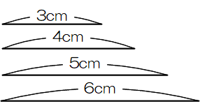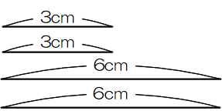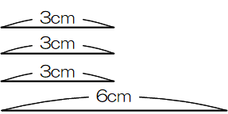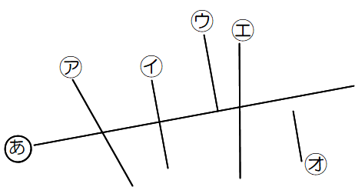じょうぎを使って調べましょう。　 ア イ ウ

 　　　　 （ 　　 　　　 ）

㋑、㋒、㋔

〔平行四辺形の特ちょう〕

平行四辺形は、

㋐　向かい合った２組の辺がそれぞれ平行である。

㋑　向かい合った２組の角の大きさがそれぞれ等しい。

㋒　向かい合った２組の辺の長さがそれぞれ等しい。

ああ

　平行四辺形には、右のちょうがあります。

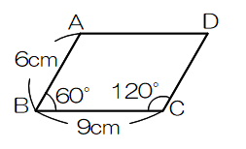　次のような平行四辺形をかきます。

〔手〕

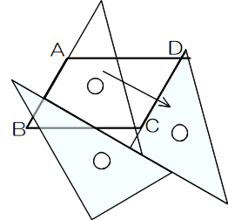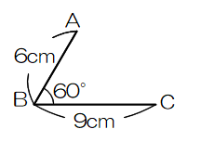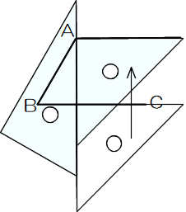

　右の〔手〕で、さいしょに角Ｂが６０°

になるように、辺ＡＢとＢＣをかきました。

そして、三角じょうぎを使って、点Ａを通る

直線と、点Ｃを通る直線をかきました。

（１）この手順を使ったかき方は、上の平行四辺形の特ちょうの中の、どの特ちょうをもとにしていますか。

㋐

㋐～㋒から１つえらび、記号を答えましょう。　 　（　　　　　　　　）

はるかさんは、右の地図を使って、家から店まで行くときの近道



○道路ア、イ、ウは平行です。

○道路オ、カ、キは平行です。

○道路ア、イ、ウは、それぞれ道路エに垂直です。

○道路ア、イ、ウは、それぞれ道路クに垂直です。

を考えています。交さ点Ｆを曲がる　　　の道のりと、交さ点Ｈを曲がる　　　の道のりを次のようにくらべました。

　〔はるかさんの考え〕

ＥＦとＨＧの道のりは等しく、ＦＧとＥＨの道のりも等しいことがわかります。だから、ＥＦとＦＧの道のりの和と、ＥＨとＨＧの道のりの和は等しいです。このことから、交さ点Ｆを曲がる　　　の道のりと、交さ点Ｈを曲がる　　　の道のりは等しくなります。

　はるかさんの考えにある、ＥＦとＨＧの道のりは等しく、ＦＧと

ＥＨの道のりも等しいことは、右の地図から見つかる図形の特ちょうを使うと説明できます。右の地図からどのような図形を見つけた

らよいですか。また、図形のどのような特ちょうを使えばよいですか。図形と特ちょうを、言葉と地図にある記号を使ってかきましょう。

（例）地図には平行四辺形ＥＦＧＨがあります。平行四辺形には，向かい合った２組の辺の長さがそれぞれ

等しいという特ちょうがあります。

|  |  |  |  |
| --- | --- | --- | --- |
| ４年 | ６ | 小数 | 組　　　番  名前（　　　　　　　　　　　　　） |



次の問題に答えましょう。 の中にかきいれましょう。

　①　次の計算を筆算でしましょう。　　　　　　　　　　　　②　　　　にあてはまる不等号をかきましょう。

＜

　　㋐　４．２３－２．６５　 ㋑　６．８＋３．４９　　　　　　　　㋐　０　　　　０．００１

　　　　　　　　　　　　　　　　　　　　　　　　　　　　　　　　　㋑　０．９９　　　　０．１０１

＞

　　　６．８

＋　３．４９

　　１０．２９　　８

　　　４．２３

－　２．６５

　　　１．５８　　８

　　　　　　　　　　　　　　　　　　　　　　　　　　　　　③　　　　にあてはまる数をかきましょう。

　　　　　　　　　　　　　　　　　　　　　　　　　　　　　　ジュースが０．３５Lあります。これは、

　　　　　　　　　　　　　　　　　　　　　　　　　　　　　　０．０１Lが　　　　　　こ分です。

３５

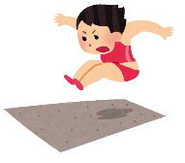

　はるなさんのクラスの女子で、走りはばとびの大会をします。グループのきろくの合計

がいちばん長いグループが勝ちです。グループのきろくは、次のようになりました。



つばきさんは、今日、休みだったので、あす、きろくをはかります。

（１）はるなさんが、次のように話をしています。　　　にあてはまる数、　　　にあてはまるなまえの組み合わせで正しいものを、次のア～エから１つえらび、記号に○をつけましょう。

②

①



つばきさんをのぞいた１１人の中で、わたしのきろくは、上から　　　 番目でした。

わたしのきろく２．５９（ｍ）といちばん近いきろくだったのは、　　　さんです。

①

②

ア ①…5 ②…あき イ ①…6 ②…あき ウ ①…5 ②…ゆず エ ①…6 ②…ゆず

　　　２．５９

－　２．５３

　　　　　　６

（2）はるなさんとうららさんのきろくの差を、右のように計算しました。この計算の

答えはまちがいです。そのわけをせつめいし、正しい答えをかきましょう。

答え　約　　　　　　万トン

（例）0．０１が６こぶんのことだから、答えは、０．０６です。

（３）Ｃグループが勝つには、つばきさんは何ｍより長くとべばよいか答えましょう。

もとめ方を言葉や式を使ってかきましょう。答えは（　　　）の中にかきましょう。

答え　（　　　　　　　）ｍ

（例）Ａグループ、Ｂグループのそれぞれのきろくの合計をもとめます。

　　　Ａグループは、２．５９＋２．５３＋２．８１＋２．７２＝１０．６５で、１０．６５ｍです。

　　　Ｂグループは、２．５６＋２．５７＋３＋２．４９＝１０．６２で、１０．６２ｍです。

　　　だから、Ａグループの１０．６５ｍより長くとべばよいことがわかります。

　　　つばきさんをのぞいた３人のきろくは、２．８９＋２．６＋２．５１＝８で８ｍです。

　　　つばきさんは、１０．６５－８＝２．６５で、２．６５ｍより長くとべば勝てます。

２．６５

|  |  |  |  |
| --- | --- | --- | --- |
| ４年 | ７ | 式の計算の順じょ | 組　　　番  名前（　　　　　　　　　　　　　） |



次の問いに答えましょう。

　①　次の計算をしましょう。

㋐　６３÷（２１÷３）　　　　　　　　　　　　㋑　５×９－８÷４

＝４５－２

＝４３

＝６３÷７

＝９

４３

９

　　　　　　　　　　　　　　　　答え（　　　　）　　　　　　　　　　　　　　　　　答え（　　　　）

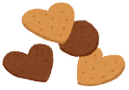

子ども会に１４人のこどもがいます。子ども１人につき、プレーンクッキー２まい

とチョコクッキー３まい配ります。配るクッキーは、ぜんぶで何まいになりますか。

②

この問題の答えをもとめるときの正しい式を、次のア～エからすべてえらび、記号に○をつけましょう。

ア　１４×２×３　　イ　２×１４＋３×１４　　ウ　（２＋３）×１４　　　エ　１４×（２＋３）



　　ゆうきさんの住む地区で、夏祭りがありました。ゆうきさんは、そのことを日記にかきました。

きのう夏祭りがありました。たくさんの人が来ていました。今日の新聞に、おとなが１９８人、

子どもが２４５人来ていたとかいてありました。

祭りで、いちばんもりあがるのが、おみこしです。おとなの人が、自分で作ったおみこしを

４人１組でかつぎ、１２００ｍの道路を走ります。今年は、きょ年よりも３組ふえて、19組がさん

かしていました。どのおみこしもかっこよかったです。ぼくも、いつかおみこしを作りたいです。

　祭りでは、出店がたくさん出ていました。かき氷やさんでは、３５０円の太陽のたまこ味が

８２こと、３２０円のめろめろメロン味が９５こ売れたそうです。

ぼくは、おこづかいを１０００円もらったので、１回２５０円のしゃ的を１回と、１回１５０円の金魚

すくいを２回しました。金魚が３びきすくえました。らい年の夏祭りが待ち遠しいです。

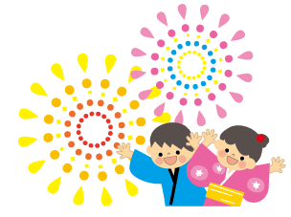

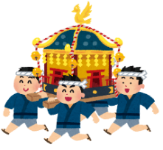

（１）ゆうきさんは、下線の部分について、おつりをもとめる式を考えています。

**遊んだもの**しゃ的１回　　金魚すくい２回

**の代金**２５０ 　＋　 １５０×２　＝　５５０

**おつり**出したお金　　遊んだものの代金

　　　　　　１０００ －　　５５０　＝　　４５０

**答え**４５０円

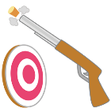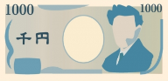

１回２５０円

１回１５０円

ゆうきさんは、上の図をみて、次のように言いました。

おつりをもとめる式は、出したお金 － 遊んだものの代金 なので、上の２つの式は、

**１０００－２５０＋１５０×２**　というように、１つの式で表すことができます。

ゆうき

ゆうきさんの式では、おつりが４５０円になりません。

（　　　　　　　）

**１０００ － ２５０ ＋ １５０ × ２**

おつりの４５０円が正しく求められるように、右の式に

（　　）をかきいれましょう。

（２）ゆうきさんの日記をみて、先生が式をつくりました。この㋐、㋑の式はそれぞれどのような数をもとめているかを説明しましょう。

　　㋐　３５０×８２＋３２０×９５　　　　　　　　　㋑　４×（１９－３）

（例）きょ年、おみこしにさんかした人数。

（例）かき氷屋で、太陽のたまご味とめろめろメロン味のかき氷が売れた合計金がく。

|  |  |  |  |
| --- | --- | --- | --- |
| ４年 | ８ | ２けたでわるわり算の筆算 | 組　　　番  名前（　　　　　　　　　　　　　） |



次の問いに答えましょう。

①　次の計算を筆算でしましょう。　　　　　　　　②　５０００÷２５０と答えが同じになるわり算を

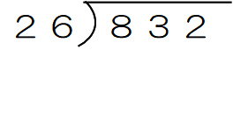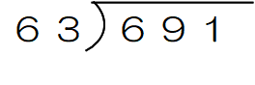　 ㋐　　　　　　　　　　㋑ 　　　　　　　　　　　 つくります。　　　　 にあてはまる数をかきいれ

１０

６３

６１

０

６１

３２

７８

５２

５２

０

　　　　　　　　　　　　　　　　　　　　　　　　　　ましょう。

　　　　　　　　　　　　　　　　　　　　　　　　　　　㋐　５００００ ÷

２５００

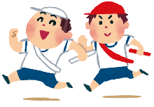

２００００

　　　　　　　　　　　　　　　　　　　　　　　　　　　㋑　　　　　　　 　　÷１０００



**1人分のざいりょう**

もうすぐ運動会です。たかしさん、なみさん、かおりさんの

〔はちまき〕　　〔花〕

・ぬの８０ｃｍ ・紙１６まい

　　　　　　　　 （かた手が８まい）

・わゴム２本

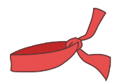

３人は、運動会のじゅんびの係になりました。じゅんびでつく

るのは、１人８０ｃｍのはちまきと、ダンスで使う紙でつくっ

た花です。４年生の４８人分をじゅんびします。

　先生が、ぬのを4000ｃｍ、１ふくろが１５0まい入りの紙

を５ふくろ用意しています。３人は、今ある、ぬのと紙がたりるかどうかについて考えています。

（１） ４８人分のはちまきをつくるのに、ぬの4000ｃｍでたりるかどうかを、それぞれの式で考えています。



4000÷４８＝８３あまり１６

4000÷８０＝５０

８０×４８＝3840

たかし

かおり

なみ

　　３人は、式をつくって計算し、ぬのはたりるとわかりました。上の３人の式は、それぞれ何を調べるため

　の式ですか。次の①～③の中から１つずつえらんで、それぞれ番号をかきましょう。

|  |  |
| --- | --- |
| たかし |  |
| なみ |  |
| かおり |  |

　①　今あるぬのから、はちまきを何本分とることができるか。

③

①

②

　②　今あるぬのから、１人分が何ｃｍとることができるか。

　③　全員分のはちまきをつくるのにひつような長さは何ｃｍか。



次に、花を作るための紙がたりるかどうかについて考えます。さっき、ぼくはかけ算の式で考えたから、今度はわり算の式で考えてみるよ。

（２）たかしさんは、紙がたりるかたりないかを、なみさんかかおりさんのようにわり算の式で考えることにしました。なみさんとかおりさんのどちらかすきな方の考え方をえらび、式や言葉を使ってせつめいをかきましょう。かきだしの文の（　　　　）のえらんだ方に○をつけ、かきだしにつづけてかきましょう。

紙は（　たりる　・　たりない　）とわかりました。そのわけを（　なみ　・　かおり　）さんの考え方を使ってせつめいします。はじめに、先生が用意した紙のまい数を計算すると、

（例）１５０×５＝７５０で、７５０まいあります。

〔なみさん〕　この紙で、何人分作ることができるかを計算すると、

　　　　　　　７５０÷１６＝４６あまり１４だから、あと２人分たりません。

〔かおりさん〕この紙で、１人に何まいずつがあるかを計算すると。

　　　　　　　７５０÷４８＝１５あまり３０だから、１６まいにならない人がいるので、たりません。

|  |  |  |  |
| --- | --- | --- | --- |
| ４年 | ９ | そろばん | 組　　　番  名前（　　　　　　　　　　　　　） |



次の問いに答えましょう。

　①　次の数をよみましょう。　　　　　　　　　②　そろばんでは、おつりを調べるのにも役立ちます。

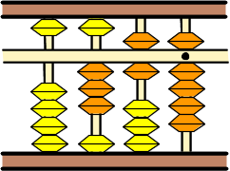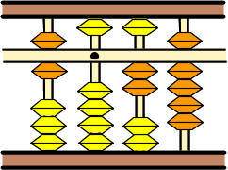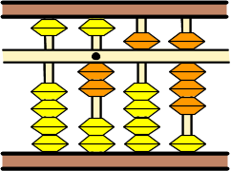　　㋐　　　　　　　　　㋑　　　　　　　　　　　Ａさんが買い物をした代金を、そろ

　　　　　　　　　　　　　　　　　　　　　　　　ばんにおくと、右の図のようになり

　　　　　　　　　　　　　　　　　　　　　　　　ます。1000円だしたときのおつり

は、いくらか答えましょう。

６０．２９

（　　　　　　　　）（　　　　　　　　　）　　　　　　（　　　　　　　　　）円

６３１

２．５８



　　このみさんとけんたさんは、そろばんを使って小数の計算をしています。

３．４７＋５．２３をそろばんで計算します。

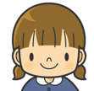

０．０３をたすには

５をたすには

②５を入れる。

０．２をたすには

③０．５を入れて、

　０．３をはらう。

①３.４７を入れる。

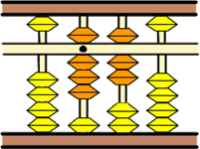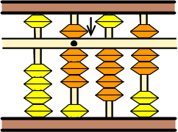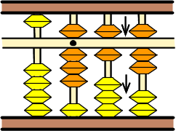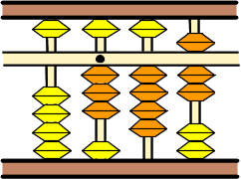

このみ

④

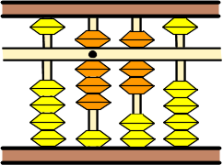

このみさんが、「０．０３をたす」の④で、そろばんのたまを入れたりはらったり

したあとにできた、そろばんの図を大きくすると、右のようになります。

（１）右のそろばんの図の数を読んだとき、正しく読めているものを、次のア～エ

　　から１つえらんで、記号に○をつけましょう。

　　　ア　０．８７　　　 イ　８．７０　　　　ウ　８．７　　 　エ　0．８７０

（２）このみさんが④でおこなったことを、①、②、③を考にしてかきましょう。

（例）０．０７をはらって、０．１を入れる。

けんたさんは、そろばんで６．５２－３．８５を計算しました。

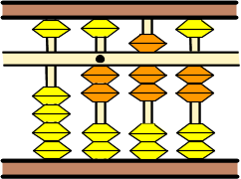

㋐３をひく

答え　２．７７

㋒０．０５をひく

㋑０．８をひく

①６.５２を入れる

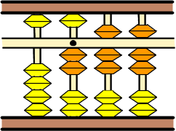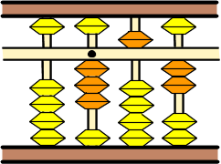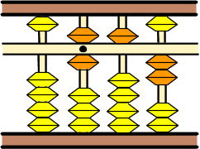

けんた

　 けんたさんは、先生に答えがまちがえていると言われ、たしかめてみると、㋐、㋑、㋒のあるだんかいで、まちがえていることに気づきました。まちがえているのは㋐～㋒のどのだんかいか答えましょう。また、まちがえたわけを答えましょう。

　　まちがえているだんかい（　　　　　　　）

㋒

（例）０．０５を入れる前に、　　の位から０．１をはらうのをわすれているから。

|  |  |  |  |
| --- | --- | --- | --- |
| ４年 | 10 |  | 組　　　番  名前（　　　　　　　　　　　　　） |



次の問いに答えましょう。　　　　　　　　　②　一辺が次の長さの正方形の面積の単位を答え

　①　面積が１２６ｃｍ2の長方形をかこうと思います。　　　ましょう。

→ １（　　　　）

→ １（　　　　）

→ １（　　　　）

→ １（　　　　）

･１辺が１ｍの正方形

･１辺が10ｍの正方形

･1辺が100ｍの正方形

･１辺が１ｋｍの正方形

たての長さを14ｃｍにするとき、横の長さは何ｃｍに

ｍ２

ａ

ｈａ

ｋｍ２

　　すればよいか答えましょう。もとめる式も答えましょう。

１２６÷１４

　　　式（　　　　　　　　　　　　）

９

（　　　　）ｃｍ２

　③　線で結びましょう。

宮崎県の面積　・　　　・７０００km２

はがきの面積　・　　　・２４００cm２

プールの面積　・　　　・１５０cm２

つくえの面積　・　　　・３７０ｍ２



図㋐

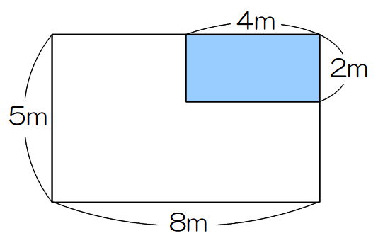



公園に、花だんをつくります。たてが５ｍ、横が８ｍ分の土地のうち、一部分を、しばふにしたいと思っています。

右の図㋐のような、たてが５ｍ、横が８ｍの長方形の形をした花だんがあ

ります。この中に、たてが２ｍ、横が４ｍの長方形の　　　　　の部分をつ

くり、しばふの部分にします。

（１）　　　　の部分のまわりにロープをはります。ロープの長さは、どのような式でもとめられますか。次のア～オから２つえらび、記号に○をつけましょう。

　　ア　４＋２　 　イ　４×２ 　　ウ　４＋２＋４＋２ 　　 エ　４×２×２ 　 　オ　（４＋２）×２



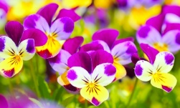（２）花だんの白い部分　　　　に、パンジーをうえます。

　　 　　　の部分の面積は、どのような式でもとめられますか。次のア～エから１つ

　　えらび、記号に○をつけましょう。

　　ア　２×４＋２×８　　イ　５×８－２×４　　ウ　４×８－２×５　　エ　２×８－２×５

（３）次の図㋑、㋒、㋓、㋔は、たてが５ｍ、横が８ｍの長方形の形をした花だんです。

この中に、たてが２ｍ、横が４ｍの長方形の　　　　　の部分があります。図㋑、㋒、㋓、㋔の白い部分の面積は、図㋐の　　　の部分の面積と同じになります。なぜ、面積が同じになるのですか。そのわけを、言葉や式や図を使ってかきましょう。



図㋑

図㋒

図㋔

図㋓

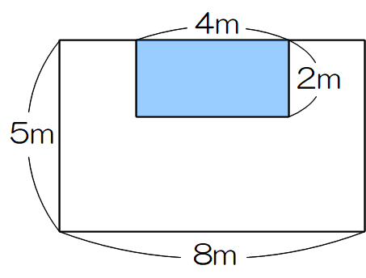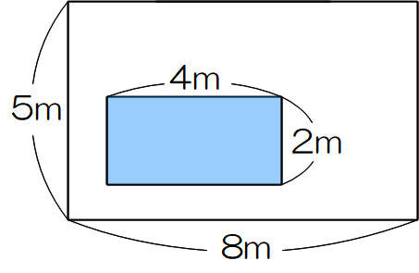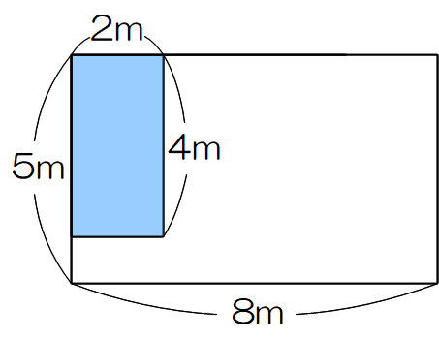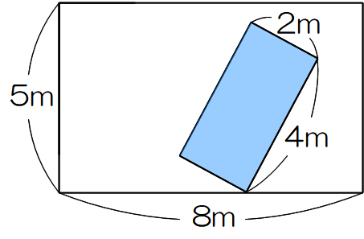

（例）すべて５×８－２×４の式で、白い部分の面積をもとめることができるから。

|  |  |  |  |
| --- | --- | --- | --- |
| ４年 | 11 | がい数とその計算 | 組　　　番  名前（　　　　　　　　　　　　　） |



がい数についての次の問いに答えましょう。

　①　７０６４０２３を、四五入で一万の位までのがい数にしましょう。　　（　　　　　　　　　　）

７０６００００

②　４０８９２６を、四捨五入で上から２けたのがい数にしましょう。　　　（　　　　　　　　　　）

４１００００

　③　四捨五入で、十の位までのがい数にしたとき、６８０になる整数のはんいを、以上と未満を使って表しましょう。　　　　　　　　　　　　　　　　　　　　　　　（　　　　　　）以上（　　　　　　）未満

６８５

６７５

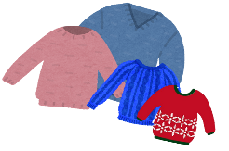

よしおさんは、家族で商店に買い物にきています。今日は洋服と食品を買います。



まず、洋服店で家族みんなのセーターを買うわよ。洋服に使う予算は10000円ね。



　右の表の４まいのセーターを10000円で買うことができるか、

「切り捨て」「四捨五入」「切り上げ」の３つの方法で考えています。



「切り捨てる」で、千の位までのおよその数にして計算すると、次のようになります。

実際の数　　　　　　２５７８　２９６７　１９８５　１７８２

およその数の計算　　２０００＋２０００＋１０００＋１０００＝６０００

実さいの数より小さい数にして和が６０００だから、６０００円以上であることがわかります。

（１）四捨五入して計算します。　　　　 にあてはまる数をかきいれましょう。

四捨五入をして、千の位までのおよその数にして計算すると、次のようになります。

実際の数　　 　　　２５７８　 　２９６７　　 １９８５　 　１７８２

およその数の計算　　 ＋ ＋ ＋ ＝

実さいの数に近い数にして和が　　　　　 　だから、約　　　　　　　円であることはわかります。

１００００

２０００

２０００

３０００

３０００

１００００

１００００

（２）切り上げて計算します。㋐に入るふさわしい文を下のア～エから１つえらび、記号に○をつけましょう。

「切り上げる」で、千の位までのおよその数にして計算すると、次のようになります。

実際の数　　　　　　２５７８　２９６７　１９８５　１７８２

およその数の計算　　３０００＋３０００＋２０００＋２０００＝１００００

㋐

　　ア　実さいの数より大きい数にして和が１００００だから、１００００円でたりる。

　　イ　実さいの数より大きい数にして和が１００００だから、１００００円でたりない。

　　ウ　実さいの数より小さい数にして和が１００００だから、１００００円でたりる。

　　エ　実さいの数より小さい数にして和が１００００だから、１００００円でたりない。



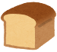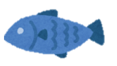

食パン

138円

魚

328円

りんご

216円

肉

402円

食料品店で福引きをしているって。1000円以上買うと、券を１まいもらえるそうよ。右の４つを買ったら、福引き券はもらえるかな？

およその数にして、福引き券がもらえるか調べます。「切り捨て」「四捨五入」「切り上げ」の３つの方法のうち、もっともふさわしい方法を使って、もらえるかもらえないかを式や言葉を使ってせつめいしましょう。

（例）「切り捨てる」で百の位までのおよその数にして計算すると、１００＋３００＋２００＋４００で、１０００円です。実さいの数より小さい数にして和が１０００だから、１０００円以上になるので、福引き券はもらえます。

|  |  |  |  |
| --- | --- | --- | --- |
| ４年 | 12 | 小数×整数、小数÷整数 | 組　　　番  名前（　　　　　　　　　　　　　） |



次の問いに答えましょう。

　①　筆算でしましょう。　　　　　　　　　　　　　　　②　白いテープの長さは５ｃｍで、赤いテープの

　　０．６７

×　 ２５

２１７

２．７

６２

２１７

０

　　㋐　　　　　　　　　㋑　　　　　　　　　　　　　長さは１２ｃｍです。赤いテープは白いテープ

の長さの何倍ですか。式と答えをかきましょう。

　　　３３５

１３４

１６.７５

１２÷５

式（　　　　　　　　　　　　）

２．４

答え（　　　　　）倍

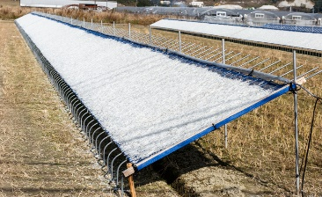

宮崎県は、大根のが日本一で、国富町は、県内で一番の生産量

です。冬には、写真のような干し（たな）に、千切りにした大根をしきつ

めるようすがあちらこちらで見られます。

わたしのおじいちゃんとおばあちゃんは、田んぼに干し棚を作って切干大根を作っています。干し棚の広さについて、おじいちゃんとおばあちゃんに聞いてみました。

しずか

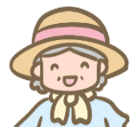

わたしの干し棚は、たてが１．２ｍ、

横が１８ｍで、同じ棚が２つあるよ。



わたしの干し棚は、たてが１．５ｍ、

横が１０ｍで、同じ棚が３つあるよ。

　しずかさんは、おじいちゃんとおばあちゃんの干し棚の広さでは、おじいちゃんの面積の方が広いと考え、そのわけをせつめいすることにしました。



〔しずかさんのせつめい〕

おじいちゃんの干し棚の１つ分の面積は、１．５×１０＝１５だから、１５ｍ２です。

同じ棚が３つあるので、１５×３＝４５だから、４５ｍ2です。

（１）〔しずかさんのせつめい〕につづけて、おばあちゃんの干し棚の面積をもとめ、おじいちゃんの面積の方が広いことをせつめいしましょう。

（例）おばあちゃんの干し棚の1つ分の面積は、１．２×１８＝２１．６だから、２１．６ｍ２

です。同じ棚が２つあるので、２１．６×２＝４３．２ｍ２です。

　だから、４５－４３．２＝１．８で、おじいちゃんの干し棚の方が１．８ｍ２広いです。

　食で、切干大根を使ったメニューに出たとき、先生が次のように話をしました。



生の大根100ｇを干すと、約８ｇになるそうだよ。大根は、ほとんど水分でできているんだね。

生の大根の重さは、干した大根の重さの何倍になっているのかな。

（２）しずかさんは、下線の部分の先生のしつ問に答えるために、図と式をつくって考えました。

　　　次のア～エから正しいものを１つえらび、記号に○をつけましょう。

　 ア　　　　　　　　　　　イ　　　　　　　　　　 ウ　　　　　　　 　　 エ

100÷8＝12.5

だから、12.5倍

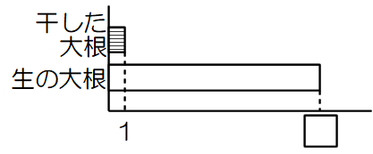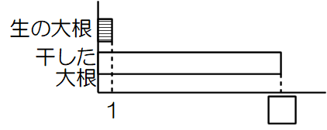

100÷8＝12.5

だから、12.5倍

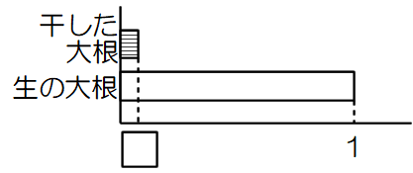

8÷100＝0.08

だから、0.08倍

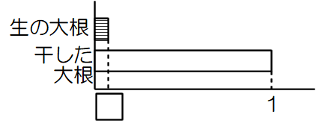

8÷100＝0.08

だから、0.08倍

|  |  |  |  |
| --- | --- | --- | --- |
| ４年 | 13 | 調べ方と整理の仕方 | 組　　　番  名前（　　　　　　　　　　　　　） |



次の問いに答えましょう。

１

２

１

１

５

４

０

３

３

１０

２

１

４

２

９

７

３

８

６

２４

あるクラブの４年生以上のが、Tシャツをつくります。Tシャツの色

の希望を聞いたところ、次のようになりました。右の表にまとめましょう。



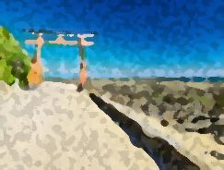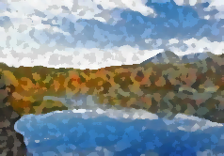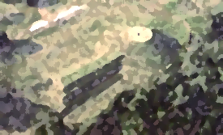

宮崎県の地をめぐるスタンプラリーが行われてい

ます。空港に右のようなポスターがはられていて、他の

**えびの高原**

４ポイント

**青島神社**

１ポイント

**西都原古墳群**

２ポイント

県からおとずれた観光客の人が見ています。

　さきさんは、ポスターを見て、スタンプカードを取っ

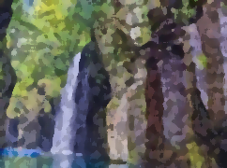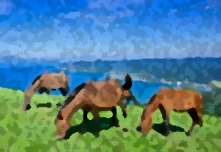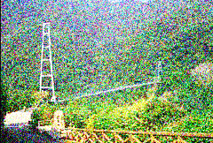

た人に、「どの空港から来たか」と「今日、最初に行く

観光地はどこか」を聞き、結果を表にまとめました。

**都井岬**

４ポイント

**高千穂峡**

５ポイント

**綾照葉大吊橋**

３ポイント

ポイントを集めて記念品をゲット！

個人で１０ポイント以上、グループ（１グループ５人まで）で、３５ポイント以上集めたら、宮崎の記念品を差し上げます。

ちょう戦したい人は、スタンプカードを取ってね。



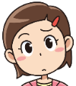

上の表では、どの空港からきた人が、どの観光地に最初に行こうと考えているかがわからないね。別の表を作ったほうがよさそうです。

さき

さきさんは、上の表を右の表のようにつくり変えました。

このとき、次の問いに答えましょう。

（１）右の表の中の　　　　　にあてはまる数を答えましょう。　　　　　　　　　　（　　　　　）

４

（２）福岡空港から来た５人は、同じグループです。５人は、２番目に行く観光地を、グループの人がまだ1人も行っていない観光地からえらび、５人全員で行くことにしました。2番目の観光地に行くと、ポイントの合計が３５ポイント以上になるようにするには、どの観光地をえらべばよいですか。すべてえらび、○をつけましょう。また、そのわけを数や言葉、式を使ってかきましょう。

　青島神社　　綾照葉大吊橋　　西都原古墳群　　高千穂峡　　えびの高原　　都井岬

（例）　最初に行った観光地でもらったポイントは、５×２＋４×３＝２２だから、２２ポイントです。３５ポイント以上にするためには、３５－２２＝１３で、あと１３ポイント必要です。

　　　　５人で１３ポイントにするには、１３÷５＝２．６だから、1人が３ポイント以上となる観光地にいく必要があります。まだ行っていないところで３ポイント以上の場所は、綾照葉大吊橋かえびの高原です。

|  |  |  |  |
| --- | --- | --- | --- |
| ４年 | 14 | 分数 | 組　　　番  名前（　　　　　　　　　　　　　） |



次の問いに答えましょう。

①　帯分数は仮分数に、仮分数は帯分数に　　　　②　次の計算をしましょう。

$$\frac{６}{５}＋１\frac{４}{５}$$

$$\frac{１８}{７}-\frac{５}{７}$$

しましょう。 ㋐　　　　　　　　　　　㋑

$$＝\frac{６}{５}＋\frac{９}{５}$$

$$\frac{２２}{５}$$

( )

( )

$$４\frac{２}{５}$$

$$\frac{１０}{３}$$

　㋐　　　　　　 　　　㋑

$$＝\frac{１３}{７}$$

$$＝１\frac{１}{５}＋１\frac{４}{５}$$

$$３\frac{１}{３}$$

$$＝\frac{１５}{５}$$

$$＝１＋１＋１＝３$$

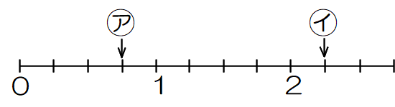　③　次の数直線で、↓にあたる数を答えましょう。

$$\frac{１５}{５}$$

または ３

$$\frac{１３}{７}$$

または

$$１\frac{６}{７}$$

（　　　　　　　　　） （　　　　　　　　　 ）

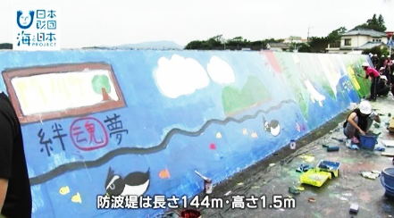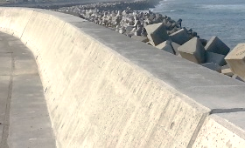

$$\frac{３}{４}$$

$$\frac{９}{４}$$

または

㋐（　　　　）　㋑（　　　　　　　）

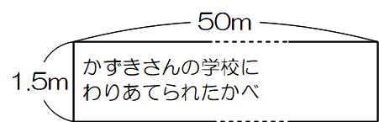ある町では、町内にある小学校の児童が、１４４ｍのぼう波てい

（波をおさえて港をかにたもつ）のかべに絵をえがき、をよくする取

組をしています。かずきさんの学校は、長さ５０ｍ分のかべがわりあてら

れました。かずきさんとたつみさんは、かべの下地をぬることにしました。

かずき



１０分で　 ｍをぬることができるよ。

毎日３０分ずつ作業します。

１５分で　　　ｍをぬることができるよ。

毎日３０分ずつ作業します。

$$２\frac{３}{５}$$

たつみ



（１）かずきさんとたつみさんがそれぞれ１日でぬることができるかべの長さをくらべます。

かずきさんとたつみさんでは、どちらのほうが多くぬることができますか。次のア～ウから１つえらび、記号に○をつけましょう。また、その番号をえらんだわけを、言葉や式を使ってかきましょう。

　　　ア　かずきさんのほうが多い。　イ　たつみさんのほうが多い　ウ　かずきさんとたつみさんは同じ。

（例）　かずきさんは、　　　　　　　　 で、１日に　　 ｍぬることができます。

　　　　たつみさんは、 で、１日に ｍぬることができます。

　　　　だから、かずきさんのほうが、　ｍ多くぬることができるからです。

$$\frac{２７}{５}$$

$$\frac{９}{５}＋\frac{９}{５}＋\frac{９}{５}＝\frac{２７}{５}$$

$$\frac{２６}{５}$$

$$２\frac{３}{５}＋２\frac{３}{５}＝\frac{２６}{５}$$

$$\frac{１}{５}$$

かずきさんとたつみさんは、２人で毎日作業をすると、５日以内で作業が終わると考えています。

かずきさんは、そのわけを次のようにせつめいしています。

　　　　　　　　　　　　　　　　 だから、 mです。

　　　　 ｍは、　 mと　 ｍをあわせた長さです。１０ｍがあるから、５日で５０ｍになり

ます。だから、５日以内で作業は終わります。



$$\frac{２７}{５}＋\frac{２６}{５}＝５\frac{２}{５}＋５\frac{１}{５}＝１０\frac{３}{５} １０\frac{３}{５}$$

$$１０\frac{３}{５}$$

$$１０ \frac{３}{５}$$

$$１０\frac{３}{５}$$

（２） mは、何をもとめていますか。答えをかきましょう。

（例）2人で作業して、1日にぬることができる合計の長さ。

|  |  |  |  |
| --- | --- | --- | --- |
| ４年 | 15 | 変わり方 | 組　　　番  名前（　　　　　　　　　　　　　） |



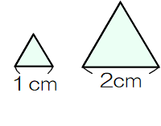

次の問いに答えましょう。

①　正三角形の１辺の長さを、１cm、２cm、３cm、…と変

えたときのまわりの長さを調べ、右の表にまとめました。

　㋐　1辺の長さを□cm、まわりの長さを△cmとして、□と△の関係を正しく表している式を、次のア～

　　エから１つえらび、記号に○をつけましょう。

　　　ア　△÷３＝□　　　イ　□＋３＝△　　　ウ　△×３＝□　　　エ　□×３＝△

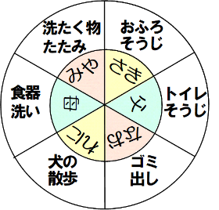　㋑　まわりの長さを９９ｃｍにするためには、１辺の長さを何cmにすればよいか答えましょう。

３３

　　　　　　　　　　　　　　　　　　　　　　　　　（　　　　　　）ｃｍ

　さきさんの家では、家族で協力し、家事を分たんしています。右の図は、さきさんの家

の家事当番表です。中の円を、毎日１つずつ右回りに回して当番の仕事が決まります。

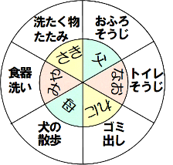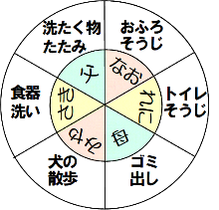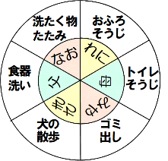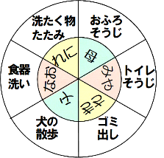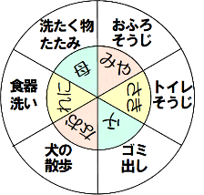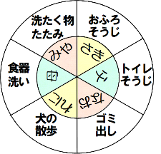　今日は２月1日で、当番表は次の図の「１日目」と同じになりました。

**２日目**

**３日目**

**５日目**

**４日目**

**６日目**

**１日目**

７日目は、1日目と同じ図にもどります。

（１）２月１１日の当番表は、上の１日目から６日目までの当番表のどれと同じになりますか。１つえらび、記号で答えましょう。　　　　　　　　　　　　　　　　　　　　　　　　　（　　　　　）日目

5

（２）さきさんは、2月中（この年の2月は28日まで）に**おふろそうじ**をする日を、すべてもとめました。

　　〔さきさんのもとめ方〕

私が最初におふろそうじをするのは、１日です。当番表は、６日でひと回りします。

だから、私がおふろそうじをする日は、１＋６×（当番表がひと回りした回数）でわかります。　この式にあてはめて表すと、次のようになります。

１＋６×０＝１、１＋６×１＝７、１＋６×２＝13、１＋６×３＝19、１＋６×４＝25、

１＋6×５＝31です。しかし、２月は、28日までだから、3１にはなりません。

このことから、２月中に私がおふろそうじをするのは、１日、７日、13日、19日、25日です。



さきさんは、同じもとめ方で、２月中に**犬の散歩**をする日をすべてもとめることにしました。

〔もとめ方〕の　　　 には数を、　　　　には式と言葉を、（　　　）には言葉をかきいれましょう。

〔もとめ方〕

４

最初に犬の散歩をするのは、　　　 日です。当番表は、６日でひと回りします。

だから、犬の散歩をする日は、　　　＋６×（当番表がひと回りした回数）でわかります。この式にあ

てはめて表すと、次のようになります。

このことから、２月中に犬の散歩をするのは、（　　　　　　　　　　　　　　　　　　　　　）です。

４



（例）４＋６×０＝４、４＋６×１＝１０、４＋６×２＝１６、４＋６×３＝２２、4＋６×４＝28

　　　４＋６×５＝３４です。しかし、２月は２８日までだから、３４にはなりません。

４日、１０日、１６日、２２日、２８日

|  |  |  |  |
| --- | --- | --- | --- |
| ４年 | 16 | 直方体と立方体 | 組　　　番  名前（　　　　　　　　　　　　　） |



次の問いに答えましょう。

①　次の立方体のてん開図を組み立てます。　　　　　　②　次の図で、点アをもとにすると、○のは、

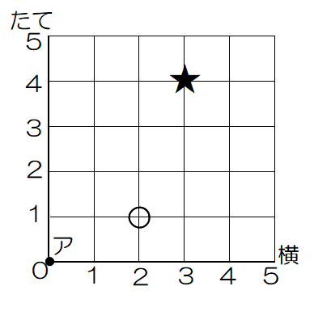　できあがった立方体で、㋐の面と平行な面と　　　（横２、たて１）のように表せます。

な面をA～Eの記号ですべて答えましょう。　　　　　　　このとき、★の位置を

　　　　　　　　　　　平行な面　　　　　　　　　　　　表しましょう。

D

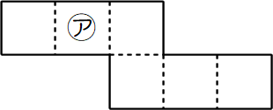

A

B

C

D

E

　　　　　　　　　　　（　　　　　　　　　　　）

横３、たて４

　　　　　　　　　　　垂直な面　　　　　　　　　　　　 （　　　　　　　　　　）

A、B、C、E

　　　　　　　　　　　（　　　　　　　　　　　）



わかなさんのクラスで、卒業する６年生へプレゼントをおくることになりました。

プレゼントを入れる箱について、わかなさんはこうじさんに相談をしています。



わかな

私は、右の絵のような１辺が３０cmの立方体の箱にプレゼントを入れて、リボンをかけたいと思っているのだけど、リボンはどのくらいの長さがいるかな？

390m3ですね。この情報をもとに、水の量を他の単位で表してみましょう。

上の面と下の面でリボンが交さしているよ。



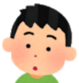

こうじ

そうだね、リボンの結び目　　　のところは、だいだい８０ｃｍくらい必要だと思うよ。あとは、てん開図をかいてみたら長さもわかりそうだよね。



（１）わかなさんは、てん開図をかき、リボンのとおっているところに線を引くことで、リボンの長さを調べました。次のア～エには、リボンがとおっている線が正しくかけていないてん開図が1つあります。そのてん開図の記号に○をつけましょう。また、そのわけをかきましょう。

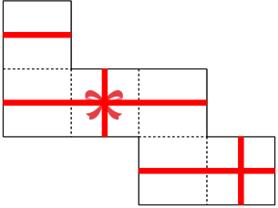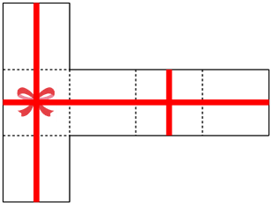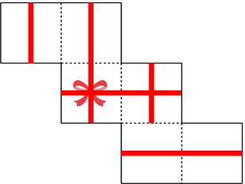ア　　　　　　　　　 イ 　　　　　 ウ エ

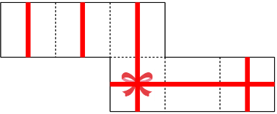

わけ

（例）イの展開図では、リボンが交さしている面がとなり合っているから。



てん開図をかいたら、立方体のどの面もかならず１回リボンがとおることと、リボンがたてと横に交さする面が２つできることがわかりました。結び目の８０ｃｍを合わせれば、必要なリボンの長さがわかりそうです。

わかな

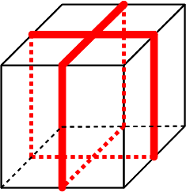



こうじ

ぼくは、見取図をかきました。見取図をみると、結び目から、リボンが２周し

ていることがわかりました。結び目の８０ｃｍを合わせれば、必要なリボンの長

さがわかりそうです。

（２）わかなさんと、こうじさんの考え方は、次の　　　　 のどの式にあてはまるかア～ウからそれぞれ１つずつえらび、記号で答えましょう。

ア



わかな

さんの式　　（　　　　　　）

ア　（３０×６）＋（３０×２）＋８０

イ　（３０×８）＋８０

ウ　（３０×４）×２＋８０

ウ



こうじ

さんの式　　（　　　　　　）